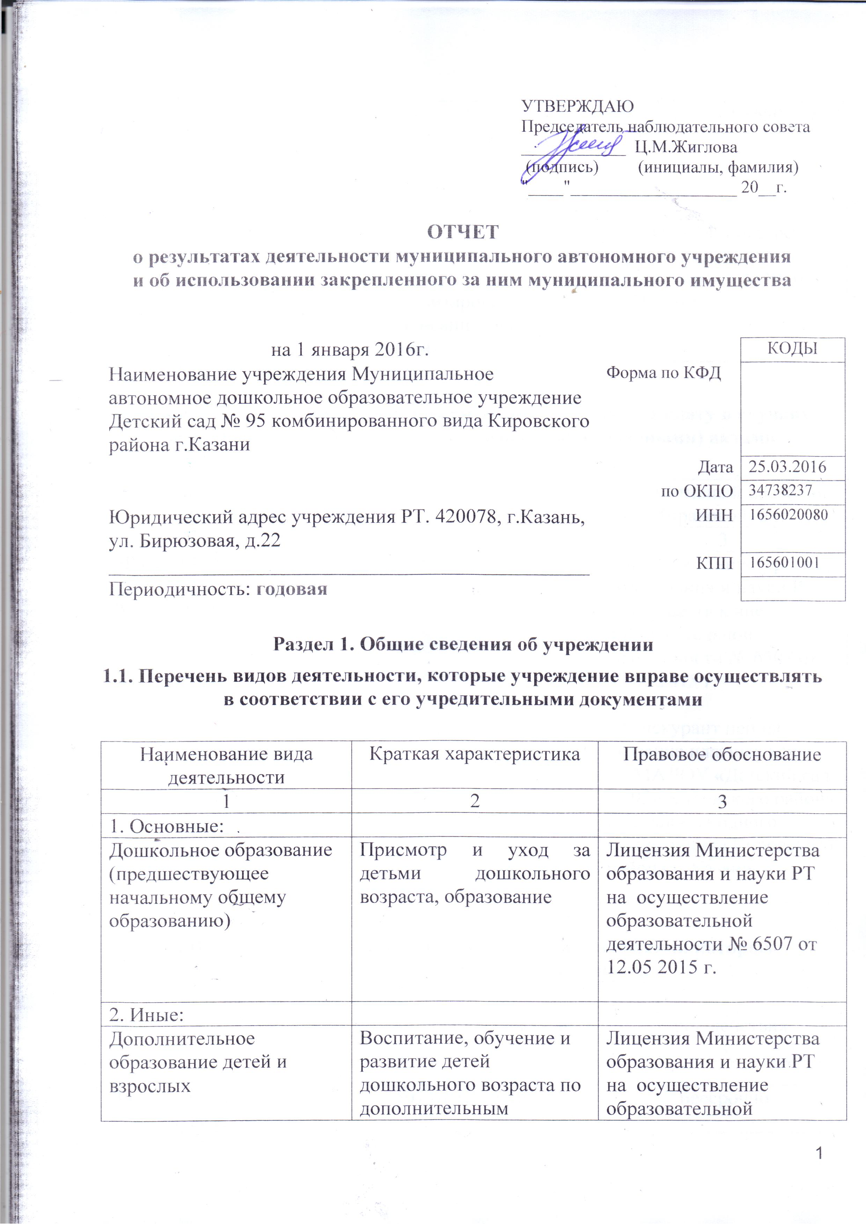УТВЕРЖДАЮ
Председатель наблюдательного совета
____________ Ц.М.Жиглова
(подпись) (инициалы, фамилия)
"____"___________________ 20__г.

ОТЧЕТ
о результатах деятельности муниципального автономного учреждения
и об использовании закрепленного за ним муниципального имущества

на 1 января 2016г. |  | КОДЫ
Наименование учреждения Муниципальное автономное дошкольное образовательное учреждение Детский сад № 95 комбинированного вида Кировского района г.Казани | Форма по КФД
 | Дата | 25.03.2016
 | по ОКПО | 34738237
Юридический адрес учреждения РТ. 420078, г.Казань, ул. Бирюзовая, д.22 | ИНН | 1656020080
_______________________________________________ | КПП | 165601001
Периодичность: годовая

Раздел 1. Общие сведения об учреждении

1.1. Перечень видов деятельности, которые учреждение вправе осуществлять в соответствии с его учредительными документами

Наименование вида деятельности | Краткая характеристика | Правовое обоснование
1 | 2 | 3
1. Основные:
Дошкольное образование (предшествующее начальному общему образованию) | Присмотр и уход за детьми дошкольного возраста, образование | Лицензия Министерства образования и науки РТ на осуществление образовательной деятельности № 6507 от 12.05 2015 г.
2. Иные:
Дополнительное образование детей и взрослых | Воспитание, обучение и развитие детей дошкольного возраста по дополнительным образовательным программам | Лицензия Министерства образования и науки РТ на осуществление образовательной деятельности № 6507 от 12.05 2015 г.
3. Медицинская деятельность | Оказание первичной, в том числе доврачебной, врачебной и специализированной, медико-санитарной помощи | Лицензия Министерства здравоохранения РТ  № ЛО-16-01-004439 от 25.09.2015

1.2. Перечень услуг (работ), оказываемых потребителям за плату в случаях, предусмотренных нормативными правовыми (правовыми) актами

Наименование услуги (работы) | Потребитель (физическое или юридическое лицо) | Нормативный правовой (правовой) акт
1 | 2 | 3
«Рада» (4-7 лет) | Физическое лицо | Лицензия Министерства образования и науки РТ на осуществление образовательной деятельности № 6507 от 12.05 2015 г.  Прейскурант цен на оказание платных услуг по МАДОУ «Детский сад № 95» Кировского района г. Казани на одного воспитанника Кировского района г. Казани
«Сказка из теста» (3-6) | Физическое лицо
«Сильные и ловкие» (4-7) | Физическое лицо

1.3. Перечень разрешительных документов, на основании которых учреждение осуществляет деятельность

Наименование документа | Номер и дата выдачи | Срок действия
1 | 2 | 3
Лицензия с приложением на право ведение образовательной деятельности | № 6507 от 12.05.2015 г. | Бессрочно
Лицензия на осуществление медицинской деятельности | № ЛО-16-01-004439  от 25.09.2015 | Бессрочно
Устав МАДОУ «Детский сад № 95 комбинированного вида» | Утвержден приказом Комитета земельных и имущественных отношений Исполнительного комитета муниципального образования г. Казани № 1025/кзио-пк от 25.05.2015г. | Бессрочно
Распоряжение Комитета земельных и имущественных отношений Исполнительного комитета Муниципального образования г. Казани «О муниципальных автономных дошкольных образовательных учреждениях г. Казани | № 784р от 11.08.2009
Свидетельство о государственной регистрации права на земельный участок | Серия 16-АЕ 006157  24.05.2010г | Бессрочно
Свидетельство о государственной регистрации права на здание детского сада | Серия 16-АЕ 188515  07.12.2009г | Оперативное управление
Свидетельство о внесении записи в Единый государственный реестр юридических лиц | Серия 16 № 006445639  12.04.2012г
Свидетельство о постановке на учёт в налоговом органе | Серия 16 № 002852979  29.03.2004г.
Договор оперативного управления | №1/177 от 03.11.2009г.

1.4. Сведения о сотрудниках учреждения

N п/п | Наименование показателя | Численность сотрудников |  | Уровень профессионального образования (квалификации) сотрудников* |  | Причины изменения количества штатных единиц
N п/п | Наименование показателя | на начало отчетного периода | на конец отчетного периода | на начало отчетного периода | на конец отчетного периода | Причины изменения количества штатных единиц
1 | 2 | 3 | 4 | 5 | 6 | 7
1. | Штатная численность | 38,04 | 38,04 | X | X
2. | Фактическая численность | 37 | 36 | 1-11  3-17  4-7  5-2 | 1-10  3-17  4-7  5-1  6-1

* Уровень профессионального образования (квалификации) сотрудников: высшее – 1, неполное высшее – 2, среднее профессиональное – 3, начальное профессиональное – 4, среднее (полное) общее – 5, основное общее – 6, не имеют основного общего – 7, ученая степень (кандидат наук – 8, доктор наук – 9).

1.5. Средняя заработная плата сотрудников учреждения

Наименование показателя | Размер средней заработной платы, руб.
1 | 2
За 2013 год | 13 694
За 2014 год | 17 314
За отчетный год | 18 483

1.6. Состав наблюдательного совета

Должность фамилия, имя отчество | Решение о назначении | Срок полномочий
1 | 2 | 3
Комиссарова Людмила Викторовна – Начальник отдела социальной защиты Министерства труда, занятости социальной защиты Республики Татарстан в Московском районе МО г. Казани | Утвержден приказом Управления образования г.Казани | 3 года
Афонская Валентина Александровна – заместитель начальника Управление образования Исполнительного комитета г.Казани | Утвержден приказом Управления образования г.Казани | 3 года
Крюкова Светлана Александровна - Главный специалист отдела бюджетной политики в образовании и культуре Финансового управления г.Казани | Утвержден приказом Управления образования г.Казани | 3 года
Жиглова Цветана Михайловна – Ведущий инженер – Проектный институт «Союзхимпроект» | Утвержден приказом Управления образования г.Казани | 3 года
Галямова Александра Александровна – Судебный пристав-исполнитель – Ново-Савиновский РОСП | Утвержден приказом Управления образования г.Казани | 3 года
Мухаметзянова Наталья Владимировна – Преподаватель - РГОТУПС | Утвержден приказом Управления образования г.Казани | 3 года
Левина Татьяна Федоровна - Воспитатель детского сада № 95 | Утвержден приказом Управления образования г.Казани | 3 года

Раздел 2. Результат деятельности учреждения

2.1. Сведения об исполнении муниципального задания на оказание муниципальных услуг (выполнение работ)
Муниципальное задание исполнено на 98%

2.2. Сведения об осуществлении деятельности, связанной с выполнением работ или оказанием услуг, в соответствии с обязательствами перед страховщиком по обязательному социальному страхованию

Данная деятельность не осуществлялась.

2.3. Сведения о балансовой (остаточной) стоимости нефинансовых активов, дебиторской и кредиторской задолженности

Наименование показателя | Значение показателя |  |  |  | Примечание
Наименование показателя | на начало отчетного периода | на конец отчетного периода | динамика изменения  (гр. 3 - гр. 2) | % изменения | Примечание
1 | 2 | 3 | 4 | 5 | 6
Балансовая (остаточная) стоимость нефинансовых активов учреждения, руб | 51246582,56  (46425928,43) | 51399066,41  (46504049,56) | 152483,85 | 0,30
Общая сумма выставленных требований в возмещение ущерба по недостачам и хищениям материальных ценностей, денежных средств, а также от порчи материальных ценностей, руб
Справочно:
Суммы недостач, взысканные с виновных лиц, руб
Суммы недостач, списанные за счет учреждения, руб
Сумма дебиторской задолженности, руб | 108512,53 | 124602,93 | 16090,40 | 14,83
в том числе: нереальная к взысканию дебиторская задолженность, руб
Сумма кредиторской задолженности, руб | 42486,65 | 65768,54 | 23281,89 | 54,80
в том числе:
просроченная кредиторская задолженность, руб
Итоговая сумма актива баланса, руб | 834315,63 | 986742,42 | 152426,79 | 18,3

2.4. Изменение цен (тарифов) на платные услуги (работы), оказываемые потребителям в течение отчетного периода

Наименование услуги  (работы) | Квартал
Наименование услуги  (работы) | I | II |  | III |  | IV
Наименование услуги  (работы) | цена (тариф) | цена (тариф) | % изменения  (гр. 3:гр. 2 х 100) | цена (тариф) | % изменения  (гр. 5:гр. 3 х 100) | цена (тариф) | % изменения  (гр. 7:гр. 5 х 100)
1 | 2 | 3 | 4 | 5 | 6 | 7 | 8
«Рада» | 372,00 | 372,00 | 100% | 400,00 | 108% | 400,00 | 100%
«Сказка из теста» | 372,00 | 372,00 | 100% | 400,00 | 108% | 400,00 | 100%
«Сильные и ловкие» |  |  |  |  |  | 400,00

2.5. Сведения о потребителях и доходах, полученных от оказания платных услуг (выполнения работ)

Вид услуги (работы) | Общее количество потребителей, воспользовавшихся услугами (работами) учреждения (в том числе платными для потребителей) |  |  |  |  |  | Средняя стоимость услуг (работ) для потребителей, руб |  |  |  | Суммы доходов, полученных от оказания платных и частично платных услуг  (выполнения работ), руб
Вид услуги (работы) | бесплатно |  | частично платно |  | полностью платно |  | частично платных |  | полностью платных
Вид услуги (работы) | 2014г. | 2015г. | 2014г. | 2015г. | 2014г. | 2015г. | 2014г. | 2015г. | 2014г. | 2015г. | 2014г. | 2015г.
«Рада» | - | - | - | - | 41 | 54 | - | - | 372,00 | 386,00 | 43896,00 | 123612,38
«Сказка из теста» | - | - | - | - | 35 | 47 | - | - | 372,00 | 386,00 | 35712,00 | 107276,97
«Сильные и ловкие» |  |  |  |  | - | 29 |  |  |  | 400,00 | - | 31498,96

2.6. Сведения о жалобах потребителей

Наименование потребителя | Суть жалобы | Принятые меры
1 | 2 | 3
- | нет | -

2.7. Сведения о показателях плана финансово-хозяйственной деятельности

Единица измерения: руб

Наименование показателя | По плану | Фактически  (кассовое исполнение) | Процент исполнения,  % | Примечание
1 | 2 | 3 | 4 | 5
Остаток средств на начало года | X | 325425,89 | X
Поступления, всего | 12843213,87 | 12672024,59 | 98,7
в том числе:
субсидии госзадание | 12570705,82 | 12408185,28 | 98,7
собственные доходы | 265272 | 262388,31 | 98,9
субсидии на иные цели | 7236,05 | 1451 | 20
Выплаты, всего | 12864715,13 | 12663987,05 | 98,4
в том числе:
субсидии госзадание | 12581298,71 | 12411552,73 | 98,7
собственные доходы | 276180,37 | 250983,32 | 90,9
субсидии на иные цели | 7236,05 | 1451 | 20
Остаток средств на конец года | X | 333463,43 | X
Справочно:
Объем публичных обязательств, всего
в том числе:

2.8. Объем финансового обеспечения

Объем финансового обеспечения, задания учредителя |  |  | Объем финансового обеспечения в рамках программ, утвержденных в установленном порядке |  |  | Объем финансирования обеспечения деятельности, связанной с выполнением работ и оказанием услуг в соответствии с обязательствами перед страховщиком по обязательному социальному страхованию
2013 г. | 2014 г. | 2015 г. | 2013 г. | 2014 г. | 2015 г. | 2013 г. | 2014 г. | 2015 г.
1 | 2 | 3 | 4 | 5 | 6 | 7 | 8 | 9
10 062 250,54 | 11 782 542,98 | 12 570 705,82 | 407 051,34 | 149 999,41 | 7 236,05

2.9. Сведения о прибыли учреждения

В учреждении применяется упрощенная система налогообложения.

Раздел 3. Сведения об использовании имущества, закрепленного за учреждением

Наименование показателя | На начало отчетного периода | На конец отчетного периода
1 | 2 | 3
Общая балансовая (остаточная) стоимость недвижимого имущества, находящегося у учреждения на праве оперативного управления, руб | 5274059,72  (1503863,13 | 5274059,72  (1469749,05)
Общая балансовая (остаточная) стоимость недвижимого имущества, находящегося у учреждения на праве оперативного управления, и переданного в аренду, руб
